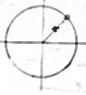
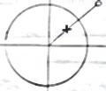
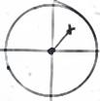
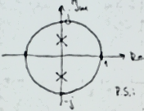
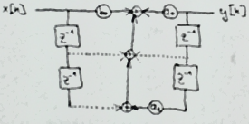
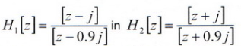
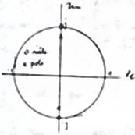
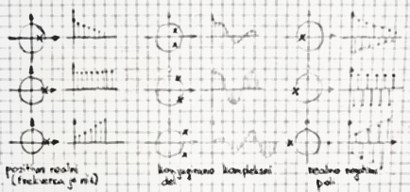
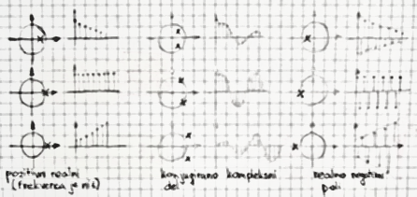
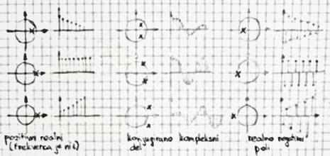
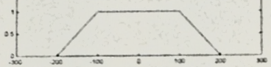
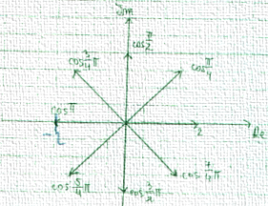
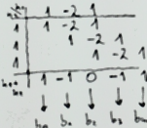
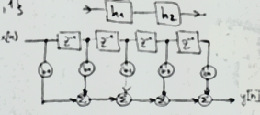
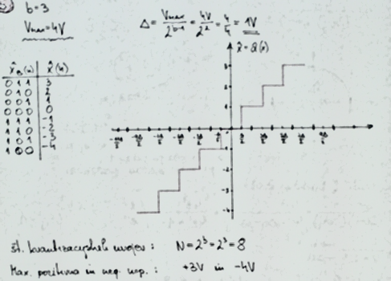
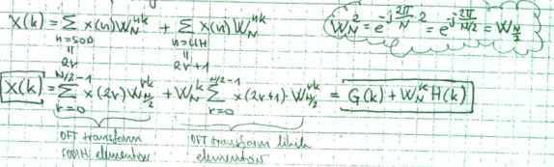
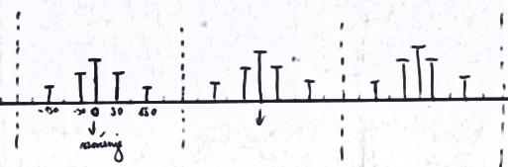
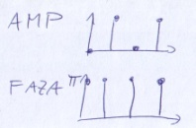
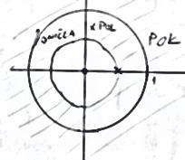
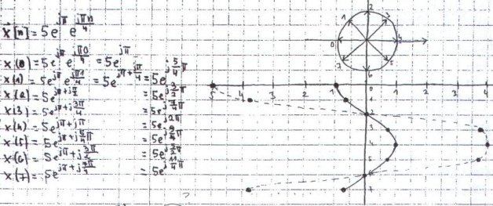
Sistemi s prenosno funkcijo:

Sito z zarezo: ničle 0 = 1, poli X < 1
s
Vsepasovno sito: ničle 0 >1, poli X <1
Resonator: niče 0 =0, pola x <1 (dušeni nihajni krog)
Oscilator: niče 0 =0, pola x =1
_______________________________________________________________________Sistemi s prenosno funkcijo:
Lega korenov sistema v ravnini Z. Ali je sistem stabilen, mejno stabilen ali nestabilen
Imenovalec prenosne funkcije razstavimo, da pridemo do oblike ( -½ in ½ sta pola
½ Sistem je stabilen, ker sta pola <1. (če bi bila pola =1 bi bil mejno stabilen, če pa >1 bi bil nestabilen)
- Izračunajte koeficiente b in a sistem ter skicirajte Direktno strukturo I
b0=4, b1=0, b2=0 a0=4, a1=0, a2=1

_______________________________________________________________________Skupna prenosna funkcija

Poli: -09j, 09j; ničle: -j, j

_______________________________________________________________________Na nekaj značilnih primerih prikažite vpliv lege korenov prenosne funkcije diskretnega sistema z neskončnim odzivom na časovno obnašanje sistema!
Obnašanje signala je odvisno od področja lege polov. Lahko ležijo zunaj, znotraj ali na enotinem krogu.
Signal z enim polom je realen eksponentni signal.
Kavzalni sistemi z dvojnim polom so stabilni le za a<1, za a=1 postane nestabilen. Oblika dvojnega pola
V primeru para konjugirano kompleksnih polom, pa vemo, da imamo opravka z eksponentno uteženim kosinusoidnim signalom.
Amplituda signala upada, če je r<1, narašča če je r>1, konstantna, če je r=1.
Ničle prav tako vlivajo na obnašanje sistem, vendar ne tako močno kot poli. Ničle imajo predvsem vliv na fazo trenutnega signala.
Pozitivni realni poli: Negativni realni poli: Konjugirani kompleksni poli:
_______________________________________________________________________
A/D pretvorba

Korak ali stopnica+ signali: - signali:
št. kvantizacijskih nivojev
_______________________________________________________________________
A/D pretvorba – naštej in opiši 4 značilne sistemske napake kvantizatorja signala
a) brez napak in realnega pretvornika s popačenji:
b) napaka odmika,
c) napaka dobitka,
d) napaka zaradi nelinearnosti.
e) zgrešene kode

_______________________________________________________________________Povezava prostora Z in Fourierove transformacije:
F:
Z:
Fourierova transformacija je pri r=1 enaka transformaciji Z.

_______________________________________________________________________ Signal je mogoče določiti iz njegovih vzorcev, če je le ta frekvenčno omejen in če je frekvenca vzorčenja 2x večja od frekvence signala
Ta pogoj zadostuje.
_______________________________________________________________________
S pomočjo vsote dveh fazorjev želimo generirati signal Zapišite ustrezno matematično funkcijo in skicirajte dogajanje za prvih 8 vzorcev.

_______________________________________________________________________
Odziv zaporedno vezanih linearnih čas. neodvisnih sistemov z impulznima odzivoma h1(n)={1,-2,1} in h2(n)={1,1,1}. Diferenčna enačba sistema? Skupna blokovna shema sistema direktne strukture I. Sistem stabilen?
y[n]=x[n]-x[n-1]- x[n-3]+x[n-4]
Sistem je stabilen, ker ima končni odziv. Nestabilen bi bil, če nebi imel končnega odziva.
Imamo 3 bitni sistem (2bita + predznak!) za a/d pretvorbo signalov. Kvantizator razpoznava poz. in neg. signale. Max. nap. kvantizatorja je Vmax=4V.
Prenosna karakteristika enoličnega kvantizatorja s kons. korakom
Št. kvan. nivojev , max. + in – nap. kvantizatorja in tabelo bin. simbolov/nap. (uporabite dvojiški komplement)
_______________________________________________________________________
Izpeljite ter skicirajte sistem za izračun FFT z decimacijo po času za N=8
Pri sistemu FFT z decimacijo po času za N=8 skušamo razstaviti niz x[n] v vedno manjše in manjše podnize.
Velikost niza je N=2^m, pri tem računamo posebej izhodne nize freq. s sodim indeksom in posebej z lihim indeksom.

Tvorimo vsak niz posebej:
Po dobljeni formuli izračunamo izhode x(k)->x(0), x(1), x(2) in narišemo decimacijo po času z dvema N/2 točkovno DFT. Nadaljujemo tako, da N/2 točk. DFT nadomestimo z N/4 točk. DFT, kjer zopet računamo sodo in liho stran. Nazadnje v blok N/4 dodamo še bloke z točkovnim DFT in dobimo celovito rešitev.
_______________________________________________________________________

Hitri Fourierov transform; podajte algoritem za decimacijo po frekvenci

g(n)=x(n)+x(n+N/2)
h(n)=x(n)-x(n+N/2)
skicirajte potek za N=4!

X(0)
X(2)
X(1)
X(3)
Pojasnite, zakaj z algoritmom FFT računamo hitreje kot neposredno po izrazu, ki definira DFT
Z algoritmom FFT računamo hitreje zato, ker niz x[k] razdelimo v manjše podnize in tako pridemo hitreje do celovite rešitve
______________________________________________
Potek postopka decimacije po času za 8 točkovno računanje DFT transformacije:

Pri tem postopku zmanjšamo čas računanja, ko računanje razbijemo na niz manjših DFT računanj.
V tem primeru izkoristimo simetričnost in periodičnost kompleksnega eksponenta
_______________________________________________________________________
Vzorčenje signalov:
Nariši amp. spekter vzorčenega singala.

Matematična funkcija s katero ponazorim postopek vzorčenja:

Matematični postopek za rek. vz. sign:

_______________________________________________________________________

Podajte izraz za izračun diskretne Fourierove transformacije. Izračunajte DFT signala x=[-1 0 1 0]. Narišite amplitudni in fazni potek izračunanega spektra!
X(0)=-1*1+0*1+1*1+0*1
Faktorji: (1,1,1,1);(1,-j,-1,j);(1,-1,1,-1);(1,j,-1,-j)
Primer: x(0)=0, x(1)=2, x(2)=0, x(3)=2
_____________________________________________________
Lega polov in ničel

____________________________________________________________
Stabilnost kavzalnih, časovno neodvisnih sistemov. Podajte kriterij stabilnosti glede na odziv sistema na impulz enote h[n]. Kakšna je lega korenov (polov in ničel) stabilnih kavzalnih sistemov?
h(n)=0 n<0 Ker POK ne more vsebovati polov, sledi, da je kavzalni linearni, časovno neodvisen sistem BIBO(Baunded Input, Baunded Output) stabilen, če in samo če leže poli znotraj enote kroga (poli<1)

Stabilnost sistema 2. reda:

_____________________________________________________________
Imamo diskretni signal, ki ga predstavlja rotirajoči fazor x[n] = 5e jπ e jπn / 4 . Skicirajte fazor in potek projekcije signala na realno os za prvih 8 vzorcev.
_______________________________________________________________________
Funkcija:
1*y(n)=1*x(n)-2*x(n-1)+1*x(n-2)
koeficient a0=1, a1=0, a2=0
b0=1, b1=2, b2=1 - > za odziv sistema

Decimacija po času:

Decimacija po frekvenci:

